REECO na Evertiq EXPO Gothenburg 2026
Gothenburg stanie się kolejnym miejscem spotkania marki REECO z europejską branżą elektroniczną. Już 17 września 2026 roku podczas Evertiq EXPO Gothenburg marka zaprezentuje swoje rozwiązania w Swedish Exhibition & Congress Centre, w halach D i E. Odwiedzający będą mogli spotkać przedstawicieli REECO na stoisku nr 9 i z bliska poznać wyposażenie przeznaczone do organizacji nowoczesnych stanowisk pracy w przemyśle elektronicznym.

REECO na Evertiq EXPO Gothenburg 2026

Udział w wydarzeniu będzie kolejną okazją do zaprezentowania w Skandynawii rozwiązań projektowanych i produkowanych w Polsce. REECO od lat rozwija wyposażenie tworzone z myślą o ergonomii, bezpieczeństwie ESD oraz funkcjonalnej organizacji procesów produkcyjnych, montażowych, serwisowych i laboratoryjnych. Modułowa konstrukcja stanowisk pozwala dostosowywać je do charakteru wykonywanych zadań oraz zmieniających się potrzeb przedsiębiorstwa.

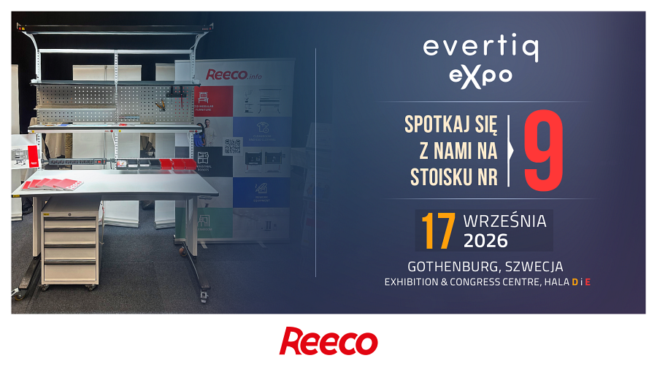
Premium Electric Plus 1530 na stoisku REECO

Centralnym elementem ekspozycji będzie Stół przemysłowy Premium Electric Plus 1530 – zaawansowane stanowisko pracy wyposażone w elektryczną regulację wysokości blatu. Rozwiązanie umożliwia dostosowanie pozycji roboczej do operatora i rodzaju wykonywanych czynności, pozwalając na wygodną zmianę pomiędzy pracą siedzącą i stojącą.
Premium Electric Plus 1530 łączy ergonomię z możliwościami rozbudowy charakterystycznymi dla systemów REECO. Stanowisko może zostać skonfigurowane przy wykorzystaniu szerokiej gamy akcesoriów, dzięki czemu jego układ można dopasować do wyposażenia, narzędzi oraz organizacji konkretnego procesu. W wersjach przeznaczonych do stref EPA konstrukcja wspiera również tworzenie stanowisk, na których konieczne jest ograniczanie ryzyka związanego z wyładowaniami elektrostatycznymi.
Na stoisku nr 9 prezentowana będzie także szafka pod stół, stanowiąca praktyczne uzupełnienie stanowiska. Pozwala ona uporządkować narzędzia, materiały oraz wyposażenie wykorzystywane podczas codziennej pracy, pozostawiając je w bezpośrednim zasięgu operatora. Połączenie stołu esd i odpowiednio dobranych elementów przechowywania pokazuje jednocześnie ideę REECO - stanowisko przemysłowe powinno być traktowane jako kompletny system, którego poszczególne elementy wspólnie wpływają na ergonomię i organizację pracy.

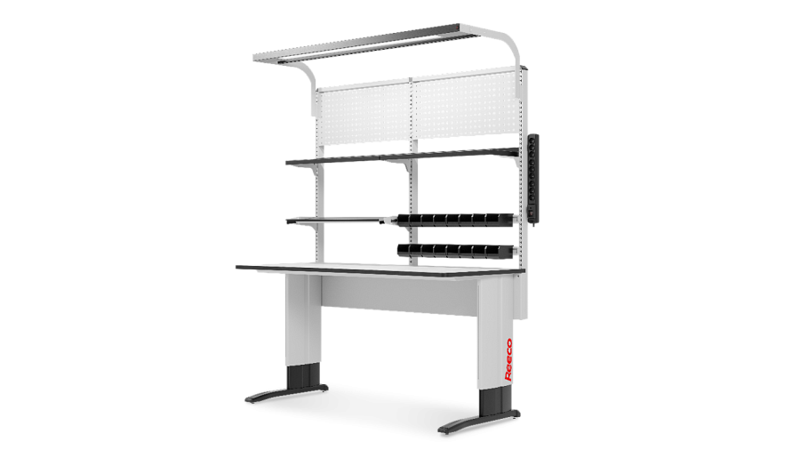
Polskie rozwiązania dla nowoczesnego przemysłu

Własne zaplecze projektowe i produkcyjne pozwala REECO rozwijać rozwiązania odpowiadające rzeczywistym potrzebom zakładów produkcyjnych. Istotną rolę odgrywa przy tym możliwość indywidualnej konfiguracji stanowisk oraz ich późniejszej rozbudowy. Dzięki temu wyposażenie może zmieniać się wraz z procesem, zamiast narzucać użytkownikowi jeden niezmienny sposób organizacji miejsca pracy.
Oferta marki wykracza jednocześnie poza same meble przemysłowe. Zaplecze RENEX obejmuje również projektowanie, budowę i wyposażanie stref EPA oraz pomieszczeń typu cleanroom, a także doradztwo techniczne, montaż i serwis. Pozwala to spojrzeć na organizację stanowiska jako na część większego środowiska produkcyjnego i dobierać rozwiązania z uwzględnieniem specyfiki całego procesu.

REECO zaprasza 17 września 2026 roku na stoisko nr 9 podczas Evertiq EXPO Gothenburg. Spotkanie będzie okazją do obejrzenia stołu przemysłowego Premium Electric Plus 1530, poznania możliwości jego konfiguracji oraz rozmowy o projektowaniu ergonomicznych i funkcjonalnych stanowisk dla współczesnej branży elektronicznej.

